### 《仙境传说》（The Faery Tale Adventure）

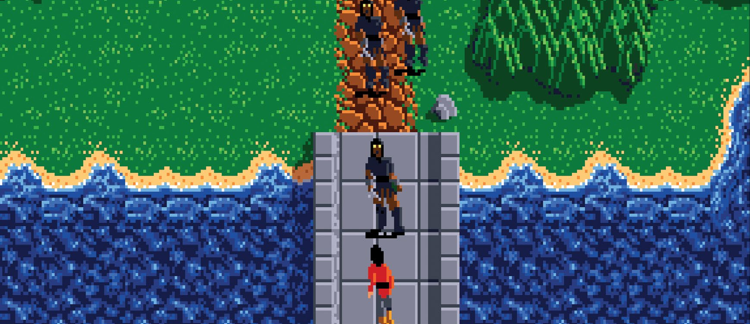

Microillusions, 1987, Amiga, MS-DOS, C64 and Genesis

作者：ZD

翻译：FQ

“我想大部分时候我都是在独自制作这个游戏。我觉得是受到了 Jon Van Caneghem 制作《魔法门》（Might and Magic）的启发，从基本的引擎出发，然后加入亿点细节。还有个很有趣的是，很多年之后我在 Maxis 做《模拟城市 4》（SimCity 4）和《模拟人生 2》（Sims 2）的时候，也发现了同样的规律：在游戏制作完成之前，或者至少做到能玩的程度之前，你真的无法评估一款游戏有多好玩。”

— [David Joiner](http://www.abime.net/interviews/view/interview/id/71)

《仙境传说》作者

正文部分从此开始（使用“正文-首行缩进”样式，默认就是），如果编辑过程中按回车不缩进了，不要使用 Tab 键，这种情况直接点一下上面功能区的对应样式就可以了。

图片插入方式（单栏）：

图 1在边上的注释一般都以题注的形式写在此处，题注开头使用“图 1”而不是英文的“Figure 1”。插入题注在图片上右键，选择“插入题注”，而不是手动创建文本框。格式：靠左对齐。（在 word 里图片左边可能会显示一个小黑点，不用管它）

宽度 8.22 厘米，顶格无缩进，环绕模式选“嵌入型”，

图片前后与正文间隔一行正文的距离。

脚注的格式（请看脚注）[1]

双栏图片的插入方式：

图 2 题注居中，其他关于题注的说明和上面单栏图片一样。

双栏图片宽度 17.21 厘米，两侧贴边（拖动时有绿色提示线），上下型环绕。实际使用时要保持图片的比例，可以拖拽斜角上的锚点来调整大小。

1. 直接使用默认格式，不分栏。如果是我们自己加上的脚注要在最开始有“译者注：”字样，如果是原文的注释就直接写。